编号：0589-2022
不符合项报告
企业名称： 河南中正石油起重机械有限公司 |  | 不符合报告编号： | 01
受审核部门: 质检部 陪同人员:徐振强
不符合事实描述：查企业机加工工件检验记录，工件：传动轴，2022年7月10日，该记录没有标注保存期限、编号、核查结果没有具体数据依据等信息，不符合GB/T19022-2003标准中6.2.3记录条款。

不符合认证审核准则条款号：GB/T19022-2003标准中6.2.3记录
不符合程度：主要不符合____；次要不符合__√___；
审核员(签名)_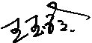陪同人员(签名)__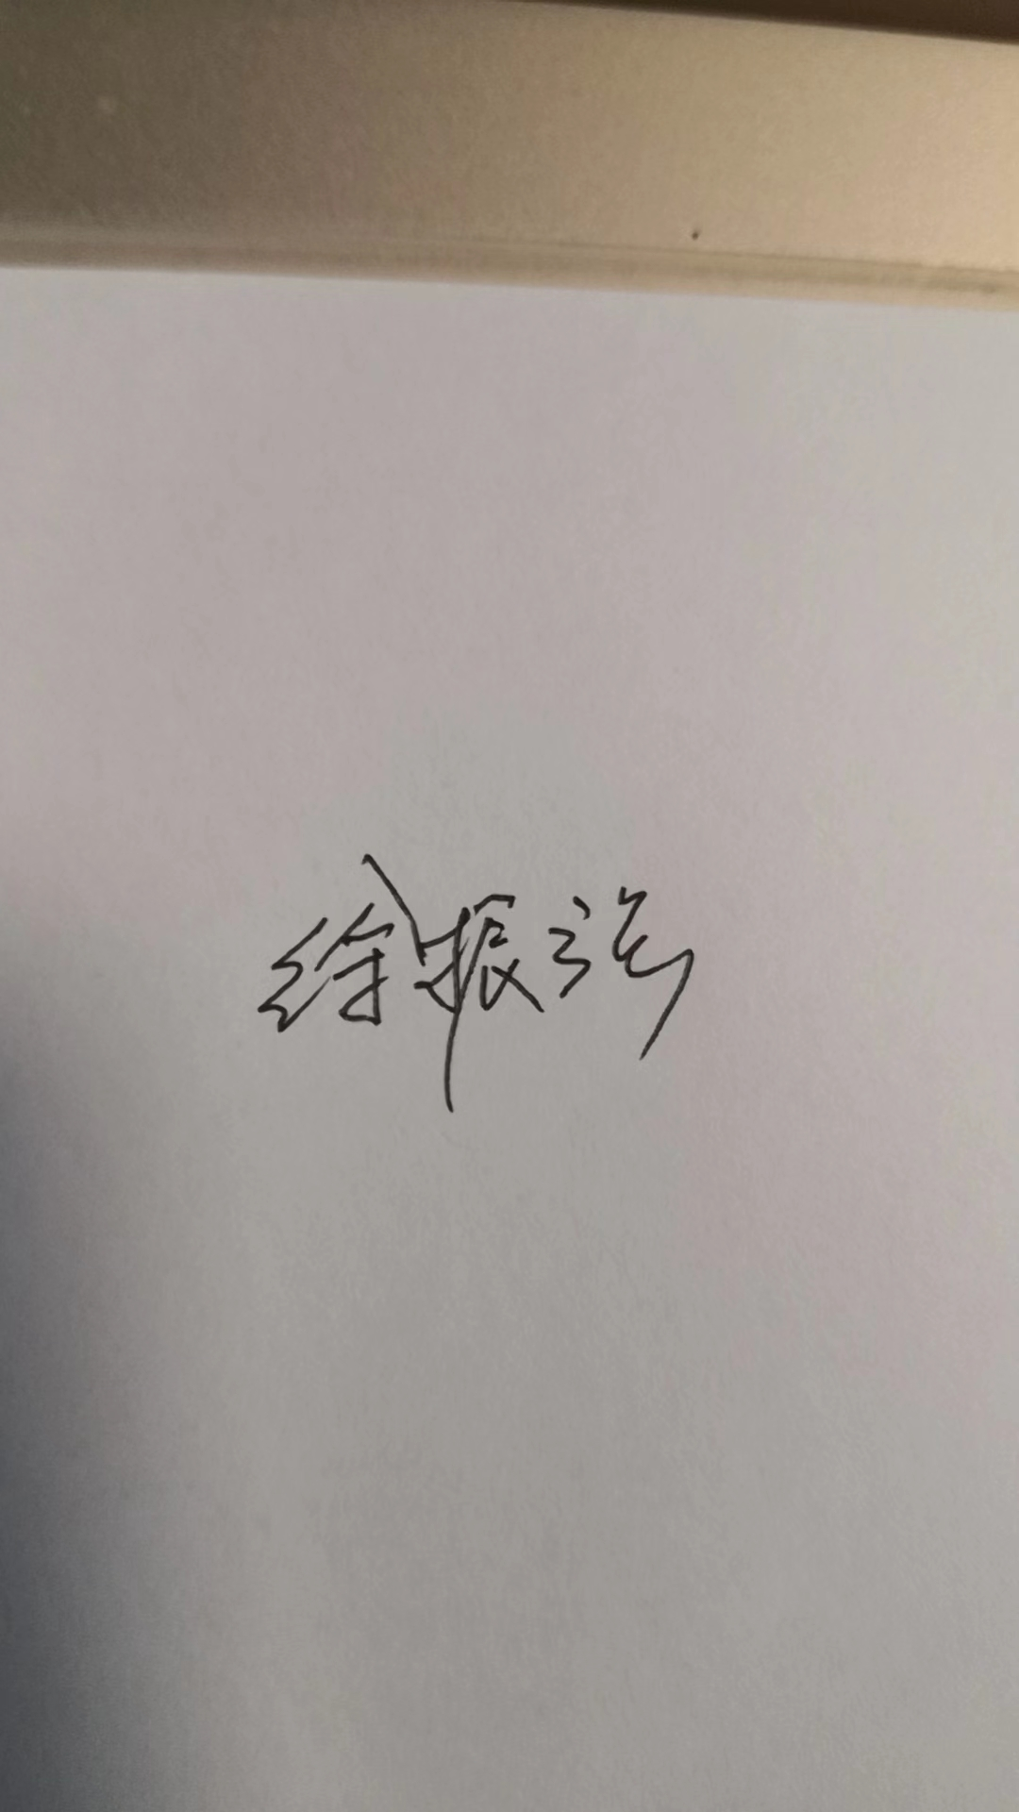
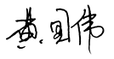
企业部门代表（签名）_________
日期:2022.8.31
纠正措施: 1.将该检验记录进行修改，将相关信息补充完整，对其它记录进行检查杜绝类似问题的发生

企业部门代表签名: 审核员签名:
纠正措施完成情况:纠正措施已完成整改，符合要求，同意关闭。

审核组代表签名: 日期：2022.8.31
可另附页

